球面扫描的数学模型及其计算机仿真
黄有度 苏化明
(合肥工业大学理学院，合肥 230009)
摘要：研究了当用固定激光束扫描球心固定的旋转球体时，扫描点在球面上的移动模式. 用微分方程组建立了扫描点与角速度矢量变化规律的数学模型，并对此模型及其控制曲面分别用Simulink和OpenGL进行了成功的计算机仿真.
关键词：球面扫描，转动轴的周期摆动，数学模型，仿真，控制曲面
中图分类号：TP391
The Mathematical Model of Sphere Scanning and It's Computer Simulation
Huang Youdu, Su Huaming
(Science College, Hefei University of Technology, Hefei 230009)
Abstract: The motion pattern of a scanning point is studied in case a fixed laser beam is pointing at a rotating ball with fixed center. A mathematical model is built up with differential equations for the motion manner of the scanning point on its sphere and the angle-velocity vector, this model and its controlling surface are successfully simulated with Simulink and OpenGL respectively.
Keywords: sphere-scanning, periodic swing of rotatiion axis, mathematical model, simulation, controlling surface
0. 引言
随着现代科学技术的飞速发展，工业生产正向着自动化的方向迈进. 在繁多的工业产品中，球形产品占了很大的比例，实现此类产品加工检验的自动化无疑具有特别重要的意义，因此对这些问题的研究也得到了广泛的关注[1~3].
球面的检验首先需要对球面进行扫描，将要讨论的问题是：用一束固定的激光束照射在球体表面，球体应如何转动使照射点能扫描整个球面. 本文建立了满足上述要求的转动方式的数学模型，对所建立的模型用Simulink进行了计算机模拟，并据此设计了一种控制曲面，用OpenGL作了动画仿真，两种模拟都达到了理想的效果.
1. 球面扫描的数学模型
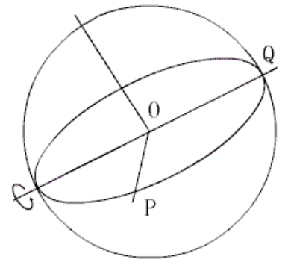
图1 扫描点和转动轴
假设球体中心为O，转动轴为OQ(Q在球面上)，激光束照射到球面上P点，OP与OQ保持正交(图1). 为了P能扫描到整个球面，对球体的转动方式作如下要求：
- 每一圈扫描线都通球面上相对的两点(不妨称之为南、北极，记为S、N). 角速度矢量为OQ，即按右手法则，用右手握住OQ轴，大拇指指向OQ方向，则四指所指方向为转动方向.
- 不妨设扫描线从西向东铺满球面，P点沿经度为n的经线离开S极北上，沿经度为n + h的经线到达并N极，穿越后经度为n + h ± 180，再南下并沿经度为n + 2h ± 180的经线回到S极(图2). 因此相邻两条扫描线的经度差为2h，在经度n + h/2处和经度n + 3h/2 ± 180处穿过赤道.
如果OQ轴固定不动，则P在球面上的扫描轨迹为一个大圆，不可能实现经度的增加. 而实际上P在球面上前进的过程中还周期性地向左右微小偏转，为此，球体转动轴OQ应以OP为转动轴作微小的周期性摆动.
由于OP与OQ互为对方的转动轴，故dP/dt和dQ/dt都与向量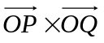在同一直线上. 以O为原点建立空间坐标系，此坐标系相对于球体是静止的，即坐标系随同球体一起转动. 设P点的坐标为(x, y, z)，Q点的坐标为(u, v, w)，球半径为r. 又假设球的转速为常数，OQ的摆动幅度很小，那么P的速度φ也可视为常数. 由于OQ作周期性的摆动，可设Q围绕O点上下摆动时偏离平衡位置的角度为ψ(t) = h₀sin(ωt)，其中h₀和ω为常数，则Q的线速度为rψ' (t) = rh₀ω cos(ωt). 当OQ完成一个周期的摆动时，P应刚好绕球面转动一圈，因此 φ = ωr. 由此可见，ω为P点的角速度，h₀为OQ摆动角的最大幅度.
由上面的讨论有
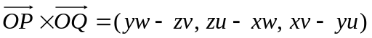，
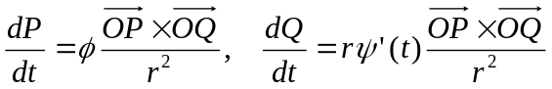，
再假设当t = 0时，P、Q的坐标分别为(0, 0, r)和(r, 0, 0)，于是得微分方程组及其初值：
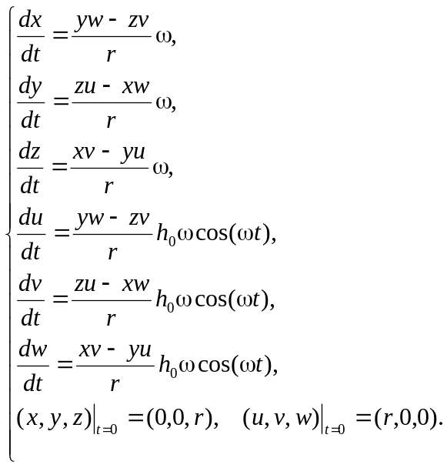
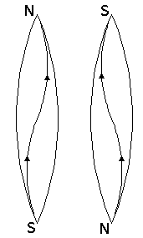

n+2h+180 n+h+180

经度n n+h

图2 扫描线的生成方式
2. 对所建立的数学模型的计算机仿真和参数的确定
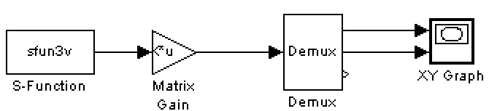
上述微分方程组所确定的系统用Matlab的仿真工具箱Simulink进行仿真实验，其框图为：
其中模块S-Function的S函数sfun3v.m如下：
function [sys,x0,str,ts] = sfun2v(t,x,u,flag)
r=3;
omiga=4.0;
h0=0.06;
a=omiga/r;
b=-h0*a;
switch flag,
case 0,
[sys,x0,str,ts]=mdlInitializeSizes(r);
case 1,
sys=mdlDerivatives(t,x,a,b,omiga);%u
case 2,
sys=mdlUpdate(t,x,u);
case 3,
sys=mdlOutputs(t,x,u);
case 4,
sys=mdlGetTimeOfNextVarHit(t,x,u);
case 9,
sys=mdlTerminate(t,x,u);
otherwise
error(['Unhandled flag = ',num2str(flag)]);
end
function [sys,x0,str,ts]=mdlInitializeSizes(r)
sizes = simsizes;
sizes.NumContStates = 6;
sizes.NumDiscStates = 0;
sizes.NumOutputs = 3;
sizes.NumInputs = 0;
sizes.DirFeedthrough = 0;
sizes.NumSampleTimes = 1;
sys = simsizes(sizes);
x0 = [0 0 r r 0 0]';
str = [];
ts = [0 0];
function sys=mdlDerivatives(t,x,a,b,omiga)%u
A=[0 x(6)*a -x(5)*a 0 0 0;
-x(6)*a 0 x(4)*a 0 0 0;
x(5)*a -x(4)*a 0 0 0 0;
0 0 0 0 -x(3)*b*cos(omiga*t) x(2)*b*cos(omiga*t);
0 0 0 x(3)*b*cos(omiga*t) 0 -x(1)*b*cos(omiga*t);
0 0 0 -x(2)*b*cos(omiga*t) x(1)*b*cos(omiga*t) 0];
sys = A*x;
function sys=mdlUpdate(t,x,u)
sys = [];
function sys=mdlOutputs(t,x,u)
sys = x(1:3);
function sys=mdlGetTimeOfNextVarHit(t,x,u)
sampleTime = 1; % Example, set the next hit to be one second later.
sys = t + sampleTime;
function sys=mdlTerminate(t,x,u)
sys = [];
运行的一些结果如图3(分别取不同的h₀和显示角度)：
t = 0时P点位于极点，ωt = π/2时，P位于赤道，这时z = 0，通过x的值可求得P转四分之一圈的偏转角(经度的增加量)，其四倍即为相邻两条扫描线的角度差Δθ. Δθ只与参数有关h₀，通过分别取h₀为不同值并用实验得到相应的相邻扫描线角度差，用最小二乘法可得h₀和Δθ 的近似关系：
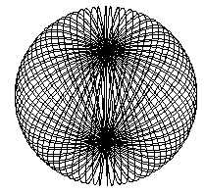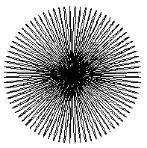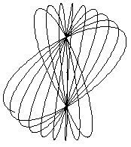

r= 3.0, ω = 4.0, h₀ = 0.06, 初始状态, 斜视图 r = 3.0, ω = 4.0, h₀ = 0.05, 斜视图 r = 3.0, ω = 4.0, h₀ = 0.05, 正视图
图3 实例中生成的扫描线
h₀ = −0.0092Δθ ³ + 0.0038Δθ ² +0.3180Δθ,
或 h₀ = −0.0015Δθ ² +0.3188Δθ,
或 h₀ = 0.3182Δθ.
在Δθ不大的情况下，上面三个公式的计算结果基本上是一样的. 例如希望用40圈扫描线布满整个球面，可取Δθ = 2π/40，用第三个公式得
h₀ = 0.3182Δθ = 0.3182*2π/40 = 0.05，
这时的扫描线为图3中后两个图形，由右边的正视图可见扫描线恰好为40圈(80个半圈). 实例表明上述三个公式的精度都是令人满意的.
3. 应用
上述模型有多方面的实际用途，例如可由此推导出球面与球面、球面与平面间的图象投影变换公式，或根据此模型设计出控制球体运动的曲面，使球体按上述模式转动，当一束固定的激光射在球面上，随着球体的转动，照射点在可扫描整个球面. 下图为计算机动画仿真中的场景.
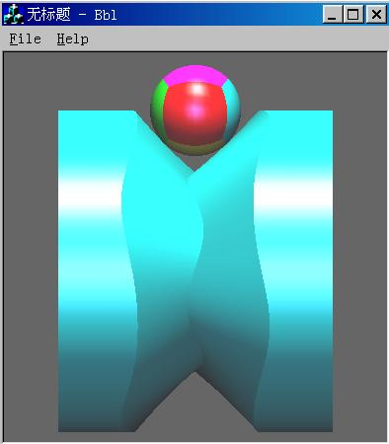
4. 结论
本文建立了一种控制球体转动方式的数学模型，球体按这种方式转动可使整个球面得到扫描. 对所建立的模型用Simulink进行了计算机模拟，并据此设计了一种控制曲面，用OpenGL作了动画仿真，两种模拟都达到了理想的效果.

参考文献：
- 单连新等. CU9590钢球表面粗糙度激光检测仪[J]. 轴承，1999(5), 27-29.
- 扬德卿等. 球面磨削的数控加工[J]. 机械工业标准化与质量，1998(7), 13-19.
- 雷银照等. 导体球表面缺陷的无损检测装置[P]. 中国：CN 1184934A，1998/6/17.

Matlab程序：gzjc3v.mdl, sfun3v.mdl in e:\球检测\会议稿

黄有度 苏化明同志：
我们很高兴地代表全国第13届计算机辅助设计与图形学学术会议、全国第16届计算机科学与技术应用学术会议筹委会通知您编号为：（093）的论文：（球面扫描的数学模型及其计算机仿真）经过专家的评审，已被会议录用，同时被推荐到《工程图学学报》，鉴于学报的复审工作，请您等待我们5月中旬的进一步通知。
编辑部坚决支持会议筹委会关于推荐论文必须到会宣读之要求，在会议筹委会同意前不与作者单独联系，请予理解。会议工作的进展和通知都会及时地在主页上（ http://cadcg.hfut.edu.cn ）（ http://cacis.hfut.edu.cn ）发布，请关注，再次感谢您对本次会议的支持。

致礼！

全国第13届计算机辅助设计与图形学学术会议筹备委员会
中仪微型计算机应用学会（CACIS）(代章)
Tel: 0551-2901380 Fax: 0551-2904642
Email: ll_julia@sina.com ； cacis@ah163.com
http://cadcg.hfut.edu.cn/
2004年4月30日

----------------------------------------------
欢迎使用 ah163.com 电子邮件系统
Thank you for using ah163.com Email system

基金项目：安徽省教育厅重点科研计划项目(项目批准号2001kj90zd); 安徽省教育厅重点教学研究项目(批准号2001011)

